SIARAN PERS

Mau Hape Sejutaan Yang Pasti Aman? Ini Cara Settingnya di Galaxy A06

Dengan Samsung Knox Vault, fitur-fitur seperti Auto Blocker, Spam Alert, Secure Folder, dan Maintenance Mode memberikan lapisan perlindungan ekstra, jadikan Galaxy A06 Pasti Beneran Aman untuk para pengguna

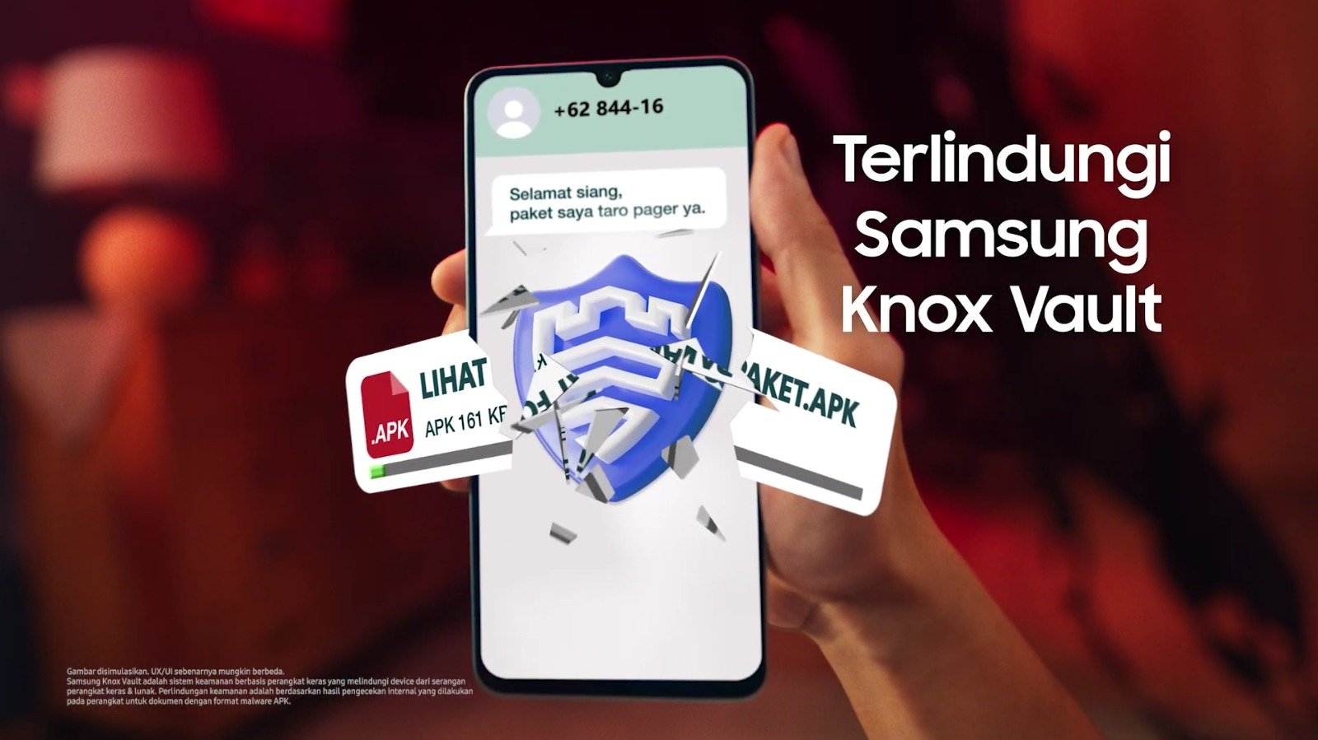
Gunakan Galaxy A06 yang dilindungi Knox Vault untuk menjaga keamanan data kamu

Jakarta, 16 Oktober 2024 – Kebocoran data merupakan hal yang sedang marak terjadi di dunia modern. Data menunjukkan bahwa Indonesia menempati posisi ke-8 paling tinggi di dunia sepanjang tahun 2020 - 2024 dengan jumlah kebocoran data sebanyak 94,22 juta data. Oleh karena itu, kesadaran dan pengertian masyarakat akan perlindungan data mereka dengan sistem keamanan yang baik menjadi penting.

Smartphone adalah salah satu perangkat yang berisikan banyak data personal yang perlu kita perhatikan keamanannya. Samsung pun tidak berkompromi dengan masalah keamanan. Samsung menanamkan fitur keamanan unggul Knox Vault yang dapat melindungi data dan informasi sensitif milik pengguna, bahkan di perangkat entry-level sekalipun, seperti pada Galaxy A06 terbaru. Dengan Samsung Knox Vault, data-data penting yang tersimpan di Galaxy A06 akan dilindungi oleh sistem keamanan berlapis, memastikan keamanan maksimal untuk smartphone kamu.

“Di era digital ini, keamanan dalam penggunaan perangkat mobile sehari-hari sudah menjadi kebutuhan yang tak bisa ditawar. Samsung Knox Vault membuat pengguna Galaxy A06 tidak perlu risau akan data-data penting serta salah pencet link dari orang tak dikenal, karena Samsung Knox Vault akan melindungi para pengguna dari pencurian data dan APK berbahaya. Cukup dengan harga 1 jutaan, diperkuat dengan baterai besar 5000mAh dan fast charging 25 watt, Galaxy A06 siap menemani penggunanya melakukan berbagai aktivitas seharian dengan aman,” ucap Ricky Bunardi, MX Product Marketing Senior Manager Samsung Electronics Indonesia.

Dengan Samsung Knox Vault, kamu dapat merasa tenang karena setiap lapisan keamanan dirancang untuk menjaga informasi berharga tetap aman dan terlindungi dari potensi risiko. Knox Vault pun mendukung berbagai fitur keamanan yang menambah proteksi terhadap data pribadi di Galaxy A06. Fitur apa sajakah itu?

Layar Kunci
Untuk melindungi isi Galaxy A06 kamu, langkah awal yang bisa kamu lakukan adalah mengaktifkan layar kunci dengan password, PIN, atau juga sidik jari. Dengan layar kunci, lebih sulit bagi orang lain untuk memaksa membuka smartphone kamu. Cara mengaktifkannya:
- Pergi ke Pengaturan, klik pada Keamanan dan Privasi
- Klik pada opsi Layar Kunci
- Pilih Layar Kunci untuk mengaktifkan Password dan PIN. Untuk keamanan lebih, pilih Fingerprints untuk mendaftarkan Sidik Jari.

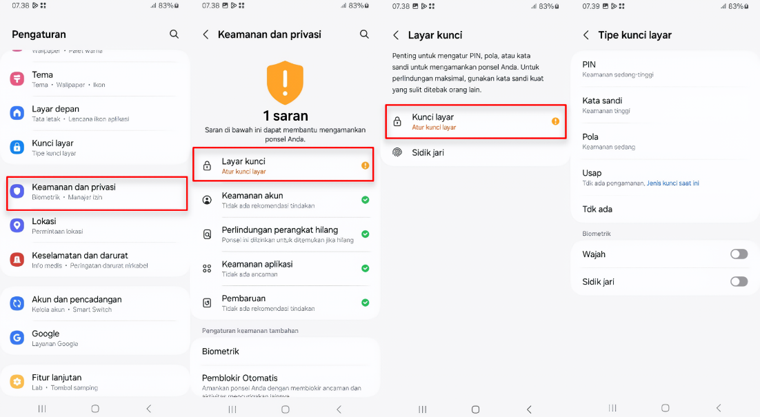
Aktifkan layar kunci sebagai langkah awal mengamankan Galaxy A06 kamu

Pemblokir Otomatis
Bagi sebagian besar pengguna smartphone, mungkin mereka pernah mendapatkan pesan dari orang yang tidak dikenal yang mengirimkan link atau file yang tidak jelas asalnya. Tidak sedikit juga dari para penipu ini yang mengatakan suatu hal yang membuat kita ingin meng-klik link tersebut yang sebenarnya berisi APK jahat untuk mencuri semua data di smartphone kita.

Untuk mencegah hal ini, Samsung menghadirkan fitur Auto Blocker / Pemblokir Otomatis pada Galaxy A06 yang bisa mencegah pengguna untuk mengunduh dan memasang aplikasi yang memiliki virus atau APK jahat didalamnya. Fitur ini memastikan bahwa hanya aplikasi yang telah diverifikasi yang dapat diinstal di perangkat kamu.

Selain itu, mengaktifkan Pemblokir Otomatis akan memblokir serangan rekayasa sosial seperti phishing suara yang digunakan untuk membujuk kamu menginstal software berbahaya. Fitur ini juga dilengkapi kontrol tambahan, seperti pemeriksaan keamanan aplikasi untuk mendeteksi malware dan mencegah instalasi software lewat kabel USB, misalnya saat mengisi baterai di fasilitas publik seperti di bandara. Cara mengaktifkannya:
- Pergi ke Pengaturan, klik pada Keamanan dan privasi
- Klik pada Pemblokir Otomatis dan geser tombol untuk mengaktifkan atau menonaktifkan.

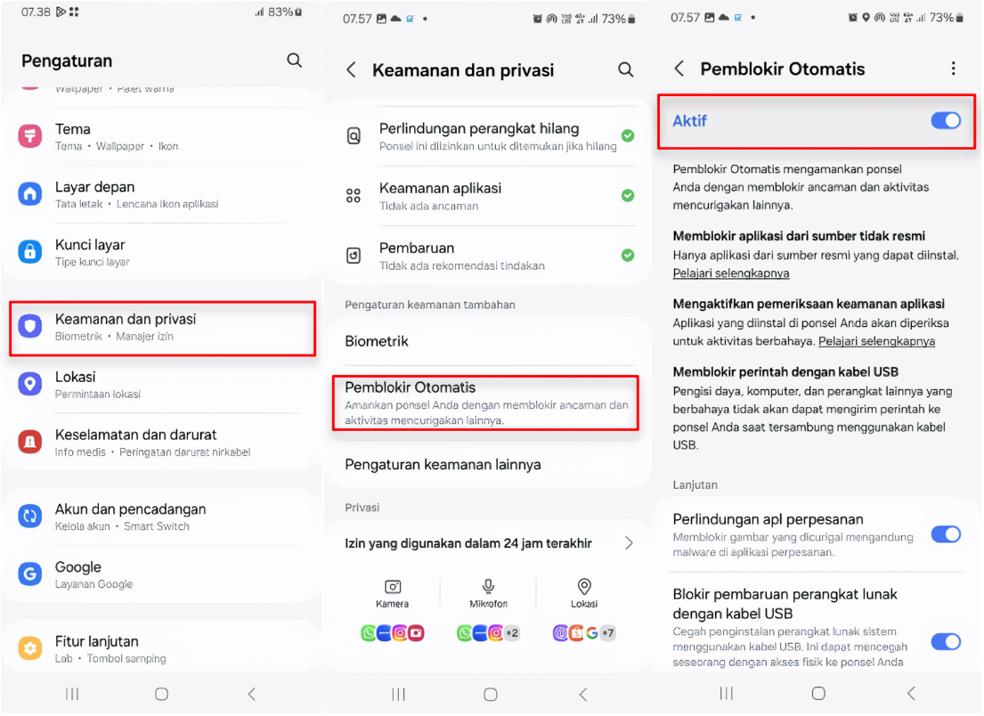
Aktifkan pemblokir otomatis untuk melindungi kamu dari APK jahat

Folder Aman
Folder Aman dapat menjadi tempat ideal untuk menyimpan berbagai jenis aplikasi dan data yang kita anggap berharga. Foto-foto dan video pribadi, file kontrak kerja, aplikasi m-banking, dan informasi pribadi lainnya tentu bukan informasi yang boleh untuk bocor ke mana-mana. Kamu bisa simpan dokumen-dokumen atau informasi penting semacam ini di Folder Aman yang ada di Galaxy A06, sehingga tidak bisa diakses oleh orang yang tak berhak.

Folder ini diproteksi oleh lapisan keamanan ekstra yang akan mengenkripsi seluruh data yang disimpan di sana. Untuk membuat Folder Aman:
- Buka Pengaturan - Keamanan dan privasi - Pengaturan keamanan lainnya
- Pilih Folder Aman
- Jika perlu, log in dahulu ke akun Samsung
- Di layar perizinan yang dibutuhkan Folder Aman, klik Lanjutkan
- Pilih metode pengunci (Pola, PIN, Kata Sandi, Sidik Jari) lalu klik Lanjutkan
- Masukkan metode pengunci, pilih Lanjutkan. Masukkan sekali lagi, lalu pilih Konfirmasi
- Shortcut akan ditambahkan di layar Home. Kamu tinggal membuka Folder Aman dan memasukkan file-file penting ataupun menginstall aplikasi di dalamnya.

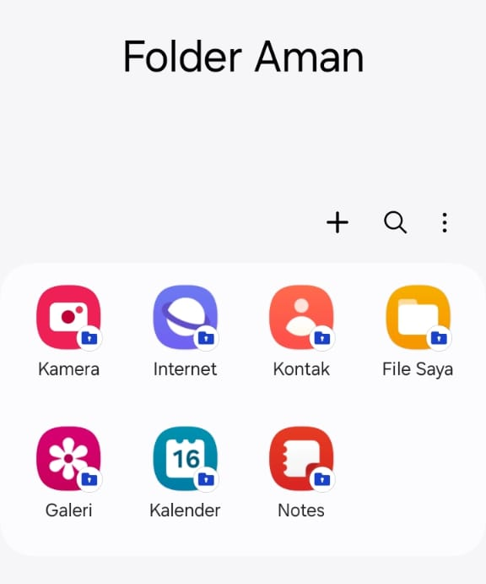
Pisahkan aplikasi keuangan dan data pribadi dalam Folder Aman

Untuk memasukkan file ke Folder Aman, ada dua cara:
- Buka Folder Aman. Klik tambah file atau klik pada 3 dot dan klik Tambah file. Pilih tipe file dan pilih file yang ingin disimpan, klik Selesai
- Pindahkan file secara langsung dari aplikasi bawaan Samsung, seperti My Files, Galeri and Voice Recorder. Cukup buka aplikasi, pilih file yang hendak dipindahkan, klik ikon tiga dot di sudut kanan bawah, dan klik pindahkan ke Folder Aman.

Adapun untuk menambah aplikasi ke Folder Aman, seperti aplikasi perbankan, berikut caranya:
- Buka Folder Aman. Klik tambah aplikasi atau simbol (+)
- Pilih aplikasi yang ingin kamu tambahkan. Kalau hendak mengunduh langsung, klik unduh dari Play Store atau Unduh dari Galaxy Store
- Lalu klik Tambahkan.

ID Pemanggil dan proteksi spam
Dengan makin vitalnya peran smartphone sebagai pusat dari cara kita bekerja, hidup dan bermain, bahkan untuk menggantikan dompet, tak heran kalau penjahat akan terus berusaha membobol perangkat ini dengan berbagai cara. Mungkin kita kadang menganggap telepon spam sebelah mata dan hanya sekadar gangguan. Padahal, pesan maupun telpon spam bisa saja menyembunyikan kode berbahaya yang dapat menginfeksi perangkat kamu.

Di ponsel ini, kamu bisa mengidentifikasi dan memblokir panggilan spam, caranya:
- Buka aplikasi telepon. Klik pada ikon 3 dot. Klik pengaturan.
- Geser tombol pada ID Pemanggil dan proteksi spam ke kanan untuk mengaktifkan.
- Klik pada ID Pemanggil dan proteksi spam
- Geser tombol Blokir panggilan spam dan penipuan untuk mengaktifkan.
- Kamu bisa pilih: blokir semua spam dan scam call atau hanya memblokir yang berisiko tinggi.

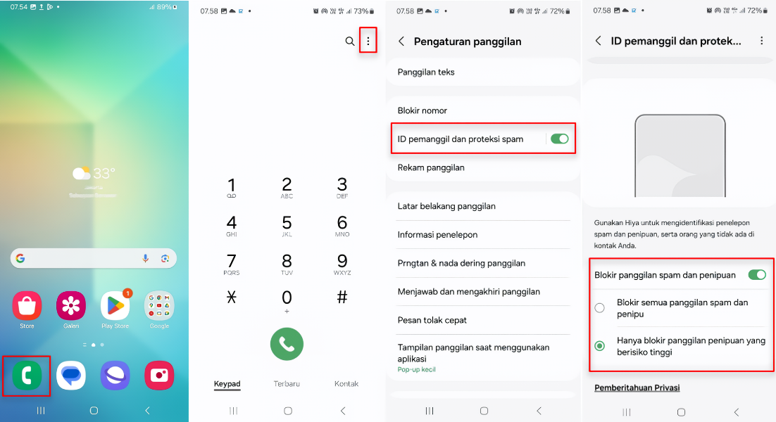
Aktifkan fitur ini untuk melindungi kamu dari potensi panggilan spam

Mode Perawatan
Jika suatu hari kamu perlu membawa smartphone Galaxy A06 ke Service Center, Samsung Knox Vault memberikan proteksi maksimal untuk data-data pribadi melalui fitur Maintenance Mode / Mode Perawatan. Mode Perawatan dirancang khusus untuk melindungi dan menyembunyikan data pribadi kamu agar tidak dapat diakses oleh petugas Service Center ketika smartphone kamu sedang menjalani perbaikan. Kamu bisa tenang menitipkan smartphone saat diperbaiki.

Ketika kamu mengaktifkan fitur Mode Perawatan, kamu dapat mengatur profil pengguna yang berbeda, memastikan akun dan data utamamu tetap privat. Untuk mengaktifkan mode ini:
- Buka Pengaturan, tap Perawatan perangkat.
- Klik Mode Perawatan

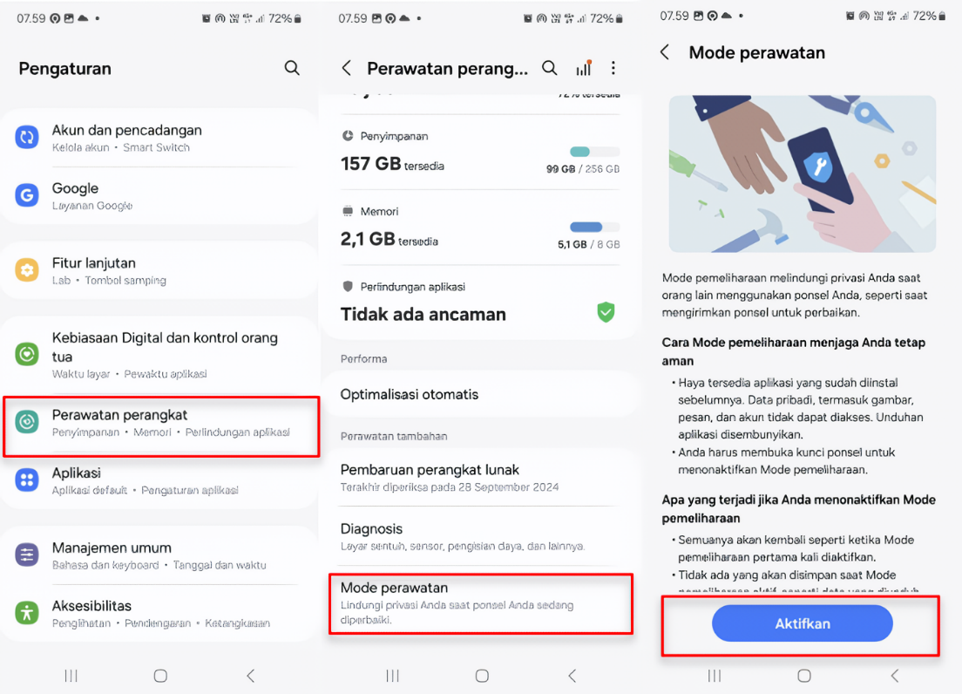
Aktifkan Mode Perawatan untuk mengamankan data kamu ketika sedang di servis

Setelah Mode Perawatan diaktifkan, kamu dapat menyembunyikan semua data pribadi termasuk foto, video, kontak, dan pesan serta mencegah akses yang tidak sah. Mode ini juga memastikan bahwa tidak ada data yang terhapus secara tidak sengaja dari perangkat kamu karena perbaikan.

Pembaruan perangkat lunak dan keamanan
Dengan pembaruan perangkat lunak sebanyak dua kali dan keamanan selama empat tahun, Samsung berkomitmen untuk menjaga Galaxy A06 tetap aman dan optimal dalam jangka panjang. Update ini tidak hanya memberikan fitur terbaru, tetapi juga memastikan bahwa perangkat terlindungi dari ancaman keamanan baru. Ini penting bagi pengguna yang menginginkan perangkat yang awet dan tetap bisa diandalkan selama beberapa tahun ke depan tanpa harus khawatir akan kerentanan atau performa yang menurun.

Kamu juga bisa mengecek secara rutin apakah ada update terbaru atau tidak di Galaxy A06 kamu, berikut caranya:
- Pergi ke Pengaturan
- Pilih opsi Pembaruan perangkat lunak
- Klik Unduh and instal

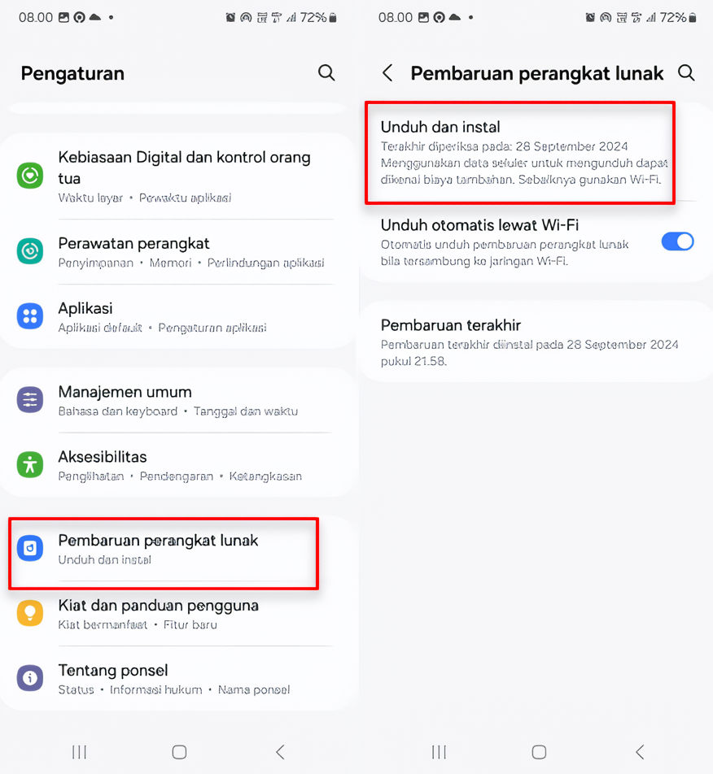
Pastikan perangkat lunak kamu selalu diperbaharui untuk mendapatkan keamanan yang maksimal

Itulah enam cara setting ponsel agar data pribadi kamu tetap aman di Galaxy A06 yang sudah diproteksi dengan Samsung Knox Vault. Kamu sudah bisa mendapatkan smartphone ini di toko offline maupun online di Indonesia dengan cashback hingga Rp 100.000, harga Galaxy A06 menjadi Rp 1.499.000 (4/64GB) dan Rp 1.699.000 (4/128GB) dan promo menarik senilai Rp575.000 yang mencakup Travel Adapter 25W, paket data XL 36GB hingga 12 bulan, dan Youtube Premium selama 2 bulan. Kamu juga bisa melakukan pembelian dengan Finance+ dengan harga cicilan mulai dari Rp 153.398/bulan.

***

Tentang Samsung Electronics Co., Ltd.
Samsung menginspirasi dunia dan membentuk masa depan dengan ide dan teknologi transformatif. Perusahaan ini mendefinisikan ulang dunia TV, smartphone, wearables, tablet, peralatan rumah tangga, sistem jaringan dan memori, sistem LSI, foundry dan solusi LED, serta menghadirkan pengalaman terhubung yang mulus melalui ekosistem SmartThings dan kolaborasi terbuka dengan para mitra. Untuk berita terkini, silakan kunjungi Samsung Newsroom di news.samsung.com.

Untuk keterangan lebih lanjut:
Jane Tjondro
Public Relations Professional
Samsung Electronics Indonesia
Phone: 021-2958 8000
Email: j.tjondro@samsung.com

10 Negara dengan Kebocoran Data Terbesar (Januari 2020-Januari 2024)

